
Využití tabletu ve výuce dějepisu
Učivo: | Řečtí bájní hrdinové a nestvůry
Předmět: | Dějepis
Ročník: | 6.

Využití ve výuce:
V hodině dějepisu jsme se žáky pro motivaci přečetli ukázku z Petiškových Starých řeckých bájí a pověstí.
Poté jsme použili aplikaci na tabletu Řečtí bájní hrdinové a nestvůry. Žáci se rozdělili do dvojic a vybrali si vždy jednu osobnost či nestvůru – např. Herkules, Achilles, Odysseus, Kerberos, Minotaurus, Medúza…
Poté si na tabletu prohlédli obrázek a další informace o daném jménu vyhledávali v učebnici a dalších výukových materiálech.
Za domácí úkol poté výtvarně zpodobnili zadané téma.
V následující hodině pak seznamovali ostatní spolužáky s tím, co o svém hrdinovi zjistili, a na závěr hodiny jsme si udělali výstavku z jejich obrázků. Nejzdařilejší práce jsme vyfotografovali.

Ukázková fotografie:
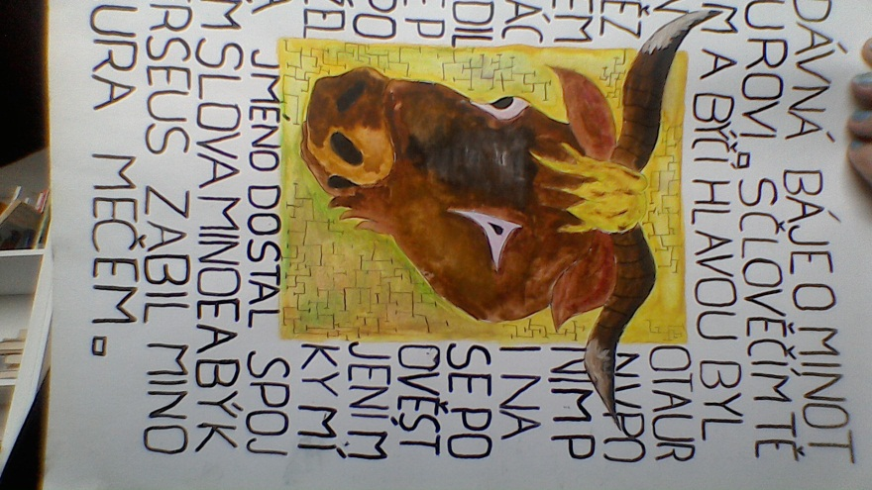
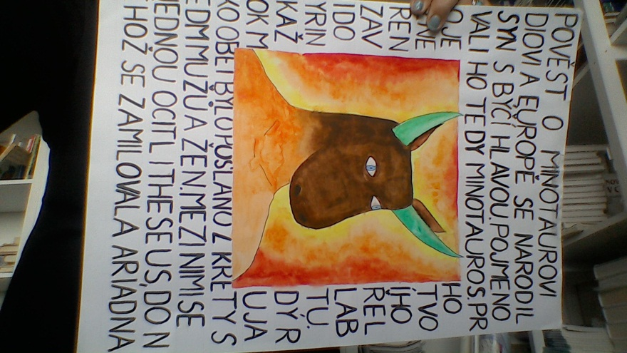

Zpracoval: V. Slavíčková
Zdroje: Vlastní

